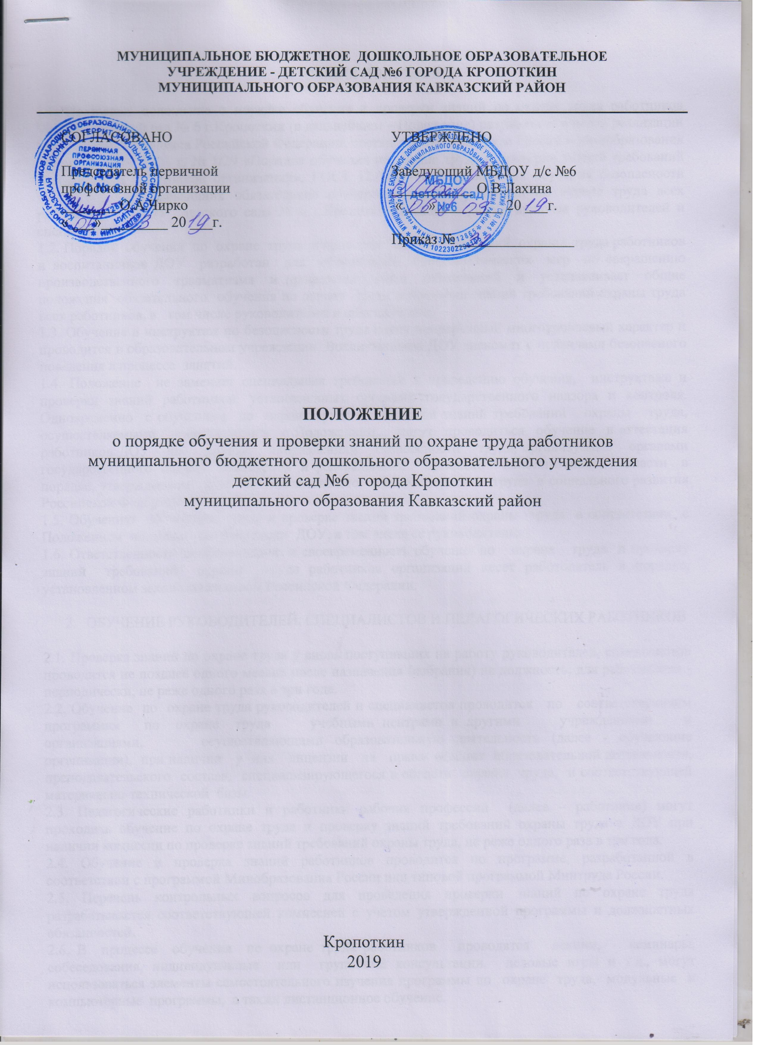
ОБЩИЕ ПОЛОЖЕНИЯ

1.1. Настоящее положение о порядке обучения и проверки знаний по охране труда работников МБДОУ детский сад № 6 г.Кропоткин (в дальнейшем – Положение) разработано в целях реализации норм Трудового кодекса Российской Федерации, постановление Минтруда России и Минобразования России от 13.01.2003 г. № 1/29 «Порядок обучения по охране труда и проверки знаний требований охраны труда работников организаций», ГОСТ 12.0.004-90 «Организация обучения безопасности труда», предусматривающих обязательное обучение и проверку знаний по охране труда всех работников МДОУ детского сада № 6 г.Кропоткин ( далее – ДОУ), включая руководителей и специалистов.
1.2. Порядок обучения по охране труда и проверки знаний требований охраны труда работников и воспитанников ДОУ разработан для обеспечения профилактических мер по сокращению производственного травматизма и профессиональных заболеваний и устанавливает общие положения обязательного обучения по охране труда и проверки знаний требований охраны труда всех работников, в том числе руководителей и специалистов.
1.3. Обучение и инструктаж по безопасности труда носит непрерывный многоуровневый характер и проводится в образовательном учреждении. Воспитанников ДОУ знакомят с правилами безопасного поведения в процессе занятий.
1.4. Положение не заменяет специальных требований к проведению обучения, инструктажа и проверки знаний работников, установленных органами государственного надзора и контроля. Одновременно с обучением по охране труда и проверкой знаний требований охраны труда, осуществляемыми в соответствии с Положением, могут проводиться обучение и аттестация работников ДОУ по другим направлениям безопасности труда, организуемые органами государственного надзора и контроля и федеральными органами исполнительной власти в порядке, утверждаемом ими по согласованию с Министерством труда и социального развития Российской Федерации.
1.5. Обучению по охране труда и проверке знаний требований охраны труда в соответствии с Положением подлежат все работники ДОУ, в том числе ее руководитель.
1.6. Ответственность за организацию и своевременность обучения по охране труда и проверку знаний требований охраны труда работников организаций несет работодатель в порядке, установленном законодательством Российской Федерации.

- ОБУЧЕНИЕ РУКОВОДИТЕЛЕЙ, СПЕЦИАЛИСТОВ И ПЕДАГОГИЧЕСКИХ РАБОТНИКОВ

2.1. Проверка знаний по охране труда у вновь поступивших на работу руководителей, специалистов проводится не позднее одного месяца после назначения (избрания) на должность, для работающих - периодически, не реже одного раза в три года.
2.2. Обучение по охране труда руководителей и специалистов проводится по соответствующим программам по охране труда учебными центрами и другими учреждениями и организациями, осуществляющими образовательную деятельность (далее - обучающие организации), при наличии у них лицензии на право ведения образовательной деятельности, преподавательского состава, специализирующегося в области охраны труда, и соответствующей материально-технической базы.
2.3. Педагогические работники и работники рабочих профессий (далее – работники) могут проходить обучение по охране труда и проверку знаний требований охраны труда в ДОУ при наличии комиссии по проверке знаний требований охраны труда, не реже одного раза в три года.
2.4. Обучение и проверка знаний работников проводится по программе, разработанной в соответствии с программой Минобразования России или типовой программой Минтруда России.
2.5. Перечень контрольных вопросов для проведения проверки знаний по охране труда разрабатывается соответствующей комиссией с учетом утвержденной программы и должностных обязанностей.
2.6. В процессе обучения по охране труда работников проводятся лекции, семинары, собеседования, индивидуальные или групповые консультации, деловые игры и т.д., могут использоваться элементы самостоятельного изучения программы по охране труда, модульные и компьютерные программы, а также дистанционное обучение.
3. ПРОВЕРКА ЗНАНИЙ ТРЕБОВАНИЙ ОХРАНЫ ТРУДА

3.1. Проверку теоретических знаний требований охраны труда и практических навыков безопасной работы работников рабочих профессий проводят непосредственные руководители работ в объеме знаний требований правил и инструкций по охране труда, а при необходимости – в объеме знаний дополнительных специальных требований безопасности и охраны труда.
3.2. Руководители и специалисты ДОУ проходят очередную проверку знаний требований охраны труда не реже одного раза в три года.
3.3. Внеочередная проверка знаний требований охраны труда работников ДОУ независимо от срока проведения предыдущей проверки проводится:
— при введении новых или внесении изменений и дополнений в действующие законодательные и иные нормативные правовые акты, содержащие требования охраны труда. При этом осуществляется проверка знаний только этих законодательных и нормативных правовых актов;
— при вводе в эксплуатацию нового оборудования и изменениях технологических процессов, требующих дополнительных знаний по охране труда работников. В этом случае осуществляется проверка знаний требований охраны труда работников, связанных с соответствующими изменениями;
— при назначении или переводе работников на другую работу, если новые обязанности требуют дополнительных знаний по охране труда (до начала исполнения ими своих должностных обязанностей);
— по требованию должностных лиц федеральной инспекции труда, других органов государственного надзора и контроля, а также федеральных органов исполнительной власти и органов исполнительной власти субъектов Российской Федерации в области охраны труда, органов местного самоуправления, а также работодателя (или уполномоченного им лица) при установлении нарушений требований охраны труда и недостаточных знаний требований безопасности и охраны труда;
— после происшедших аварий и несчастных случаев, а также при выявлении неоднократных нарушений работниками организации требований нормативных правовых актов по охране труда;
— при перерыве в работе в данной должности более одного года. Объем и порядок процедуры внеочередной проверки знаний требований охраны труда определяется стороной, инициирующей ее проведение.
3.4. Для проведения проверки знаний требований охраны труда работников в учреждении приказом заведующей ДОУ создается комиссия по проверке знаний требований охраны труда в составе не менее трех человек, прошедших обучение по охране труда и проверку знаний требований охраны труда в установленном порядке.
3.5. В состав комиссии включаются руководитель учреждения, заместитель руководителя, ответственный по охране труда, представитель профсоюзного комитета, а в случаях проведения проверки знаний совместно с другими надзорными органами - представители этих органов (по согласованию с ними).
Комиссия по проверке знаний требований охраны труда состоит из председателя, заместителя (заместителей) председателя, секретаря и членов комиссии.
3.6. Результаты проверки знаний требований охраны труда работников учреждения оформляются протоколом по форме согласно приложению № 1 к положению.
Протокол подписывают председатель и члены комиссии, принимавшие участие в работе. Протокол сохраняется на срок до очередной проверки.

